房地产估价报告

项目名称：路五平位于肃宁县清园街东侧的房地产市场价值评估
估价委托人：肃宁县人民法院
估价机构：河北新世纪房地产评估经纪有限公司
注册房地产估价师：李振禄(注册号：1320020034)
付 媛(注册号：1320100039)
估价报告出具日期：2019年8月23日
估价报告编号：冀新房（2019）（估）字第025号
目 录

1、致估价委托人函----------------------------------------------2

2、估价师声明----------------------------------------------------3

3、估价的假设和限制条件------------------------------------4

4、房地产估价结果报告---------------------------------------7

5、附件-----------------------------------------------------------13
致估价委托人函
肃宁县人民法院：
受贵院委托，我公司对路五平位于肃宁县清园街东侧的房地产市场价值进行了评估。
根据《中华人民共和国城市房地产管理法》、《中华人民共和国担保法》、《房地产估价规范》（中华人民共和国国家标准GB/T50291-2015）以及有关房地产法规和政策，估价人员于2019年8月20日对估价对象进行了实地查勘,估价对象位于肃宁县清园街东侧，所有权人为路五平，建筑物登记用途为商住，总建筑面积796.32平方米，本次估价对象为房地产，估价目的是为肃宁县人民法院在执行的肃宁县农村信用联社股份有限公司与路五平借款合同纠纷一案中对涉及的估价对象提供价值鉴定意见。估价人员遵循估价原则，按照估价程序，采用适宜的估价方法，通过科学的测算，确定估价对象于价值时点2019年8月20日的评估结果如下：

总建筑面积为796.32平方米
房地产总价值为485.7552万元
人民币大写：肆佰捌拾伍万柒仟伍佰伍拾贰元整

报告使用人在使用本报告之前须对报告全文，特别是“估价的假设和限制条件”认真阅读，以免使用不当，造成损失。
特此函告。

河北新世纪房地产评估经纪有限公司

法定代表人:

二〇一九年八月二十三日
估价师声明
我们郑重声明：
1、我们在本报告中陈述的事实是真实的和准确的。
2、本估价报告中的分析、意见和结论是我们自己公正的专业分析、意见和结论，但受到本估价报告中说明的假设和限制条件的限制。
3、我们与本估价报告中的估价对象没有利害关系，也与有关当事人没有个人利害关系或偏见。
4、我们依照中华人民共和国国家标准《房地产估价规范》GB/T50291-2015进行分析，形成意见和结论，撰写本估价报告。
5、本报告估价结果仅作为委托方在本次估价目的下使用，不得做其他用途。未经本估价机构书面同意,本报告的全部或任何一部分均不得向委托方、报告使用者、报告审查部门之外的单位和个人提供，也不得以任何形式公开发表。
6、我们的估价人员已对本估价报告中的估价对象进行了实地勘查，并对勘查的客观性、真实性、公正性承担责任，但估价人员对估价对象的现场勘察仅限于其外观和使用状况。估价人员不承担对估价对象建筑结构、质量等状况进行调查的责任和其他被遮盖、未暴露及难于接触到部分进行检视的责任。
7、本估价报告依据委托方提供的相关资料，委托方对其所提供资料的真实性、合法性、完整性负责。因资料失实造成的估价结果有误的，估价机构和估价人员不承担相应的责任。
8、没有人对本估价报告提供重要专业帮助。
9、参加本次评估的注册房地产估价师签字：
姓 名 | 注册号 | 签 名 | 签名日期
李振禄 | 1320020034 |  | 2019年8月23日
付 媛 | 1320100039 |  | 2019年8月23日
估价的假设和限制条件
（一）一般假设
1、本报告提出的估价结果，是假设估价对象按照委托方提供的房地产合法用途持续使用、产权完整合法为前提。
2、估价对象在价值时点的房地产市场为公开、平等、自愿的交易市场，即能满足以下条件：（1）自愿销售的卖方及自愿购买的买方；（2）交易双方无任何利害关系，交易的目的是追求各自利益的最大化；（3）交易双方了解交易对象、知晓市场行情；（4）交易双方有较充裕的时间进行交易；（5）不存在特殊买者的附加出价。
3、本估价报告依据委托方提供的相关资料，评估设定委托方提供的情况和资料是真实、合法、完整的，估价对象权属无纠纷。估价人员对估价所依据的估价委托人提供的估价对象权属、面积、用途等资料进行了审慎检查和尽职调查，在无理由怀疑其合法性、真实性、准确性和完整性情况下，本报告以估价委托人提供的资料是合法、真实、准确和完整的为假设前提。若上述情况发生变化，需调整估价结果乃至重新估价。
4、价值时点假设，即要求估价结果是估价对象于价值时点当时的房地产市场状况、建筑材料、人工、机械费用下形成的客观合理价值，从价值时点起至估价结果有效期结束时止，设定估价对象房屋状况和房地产市场情形是基本稳定的。
5、本报告估价对象的公共配套设施、水、电及人流、物流交通均与整体物业为不可分割的一体，因此本次估价是以估价对象可享有合理的公共配套设施、水、电及内部交通的使用权益为前提。估价结果包含与房地产不可分割的满足其使用功能的水、电、配套相关辅助设施等。
（二）未定事项假设
1、我们对估价对象的实地查勘仅限于其外观和使用状况，对被遮盖、未暴露及难以接触到的部分，设定估价对象不存在建筑物隐蔽性质量问题和地基质量问题。
2、参与本次估价的注册房地产估价师实地查勘未能取得委估建筑物的工程质量报告，亦未对建筑物的质量进行检测，本次估价是假定其建筑物质量达到合格。
3、委托方提供的资料中未记载建筑物的建成年份，本次估价建筑物的建成年份以实际调查为准，仅在本报告中使用，不作其他任何用途使用。
4、本报告出具的评估价值是为肃宁县人民法院在执行的肃宁县农村信用联社股份有限公司与路五平借款合同纠纷一案中对涉及的估价对象提供价值鉴定意见，若至价值时点止，原产权人尚有任何有关估价对象的应缴未缴税费，应按照规定缴纳或从评估价值中相应扣减。
5、估价时没有考虑国家宏观经济政策发生变化、市场供应关系变化、市场结构转变、遇有自然力和其他不可抗力等因素对房地产价值的影响，也没有考虑估价对象将来可能承担违约责任的事宜，以及特殊交易方式下的特殊交易价格等对评估价值的影响。
6、本次估价对象由委托方委托有关人员现场指认，若与实际不符，应重新估价。
（三）背离事实假设
估价结果未考虑估价对象及其运营企业已承担的债务、或有债务及经营决策失误或市场运作失当对其价值的影响。
（四）不相一致假设
房屋所有权证登记用途为商住，国有土地使用权证登记用途为商业，实际用途为商业。
（五）依据不足假设
无。
（六）估价报告使用限制
1、本报告仅用于肃宁县人民法院在执行的肃宁县农村信用联社股份有限公司与路五平借款合同纠纷一案中对涉及的估价对象提供价值鉴定意见，不得用于其它用途。
2、本估价结果包括房屋和占用范围内的土地使用权的价值。该土地的使用权若与房屋分割处置，本估价结果无效。
3、本估价报告自出具之日起壹年内有效。但价值时点后，在报告有效期内估价对象的质量及价格标准发生变化，并对估价对象价值产生明显影响时，不能直接使用本估价结果；超过一年，需重新进行估价。
4、本报告由河北新世纪房地产评估经纪有限公司负责解释。
5、本报告必须经估价机构加盖公章、注册房地产估价师签字后方可使用，估价机构仅对本报告的原件承担责任，对任何形式的复制件概不认可且不承担责任。
（七）特殊说明
相关各方收到估价报告后如有异议，请于收到之日起5日内以书面形式通过肃宁县人民法院向我公司提出。
房地产估价结果报告
一、委托估价方
委托单位：肃宁县人民法院
单位地址：肃宁县石坊东路157号
二、房地产估价机构
估价机构：河北新世纪房地产评估经纪有限公司
机构地址：石家庄市槐安西路88号卓达中苑商务大厦D座9层
资质等级：贰级
资质证书编号：冀建房估（石）17号
法人代表：李振禄
联 系 人：李肖奎
联系电话：0311-83859016
邮政编码：050051
三、估价目的
本次估价目的是为肃宁县人民法院在执行的肃宁县农村信用联社股份有限公司与路五平借款合同纠纷一案中对涉及的估价对象提供价值鉴定意见。
四、估价对象
1、估价对象基本状况：
估价对象位于肃宁县清园街东侧。清园街、石坊路穿过该区域，交通较便利。周边有鸿阳宾馆、利民粮油烟酒、骨香居等，商服繁华度较好。
于价值时点，估价对象情况为：估价对象为三层临街建筑，一楼玻璃门，铝合金窗，地面铺瓷砖，墙壁刷白、贴墙纸，屋顶刷白，木包门，卫生间吊顶。
估价对象基础设施状况达到“五通”（通路、通上水、通下水、通电、通讯）。
2、估价对象权益状况：
估价对象房屋所有权证号为《冀肃房权证肃宁镇字第13355号》，房屋所有权人为路五平，建筑面积为796.32平方米，登记用途为商住；估价对象国有土地使用权证号为《肃国用（2009）字第335号》，土地使用权人为路五平，用途为商业用地，使用权类型为出让，使用权终止日期为2049年9月15日，剩余土地使用年限30年，使用权面积为256平方米。
在价值时点，估价对象存在租赁。
在价值时点，估价对象存在抵押权。抵押权人为：肃宁县农村信用联社股份有限公司
3、估价对象概况：
表1-1 房产概况表

房屋所有权证号 | 冀肃房权证肃宁镇字第13355号 | 房屋所有人 | 路五平
国有土地使用权证号 | 肃国用（2009）字第335号 | 共有情况 | 无
建筑结构 | 混合 | 建筑面积（平方米） | 796.32
用途 | 商业 | 建成年代 | 2005年
层数 | 1-3 | 房产性质 | 商业
房屋坐落 | 肃宁县清园街东侧
租赁情况 | 存在租赁
基础设施 | 水电等设施齐全 | 电梯步梯 | 步梯
周边配套 | 估价对象基础设施状况达到“五通”（通路、通上水、通下水、通电、通讯）。  周边有幸福泉幼儿园、莎莎舞蹈学校、小太阳幼儿园、肃宁县中医院、中国建设银行、河北省农村信用社等配套设施。 | 权利限制情况及瑕疵 | 1、存在抵押权

五、价值时点
2019年8月20日
六、价值类型
本次评估采用的是公开市场价格标准，本报告提供的房地产价格是指估价对象在现状合法利用条件下，于价值时点2019年8月20日，符合估价的假设和限制条件下的房地产公开市场价格。
七、估价原则
本估价报告在遵守客观公正、科学、合理的基本原则前提下，结合评估目的对委估房产价格进行评估。具体遵循以下原则：
1、独立、客观、公正原则
独立、客观、公正原则是房地产估价的最高行为准则。独立原则要求估价机构本身应当是一个不依赖他人、不受他人束缚的独立机构；要求估价机构和估价人员与估价对象及相关当事人没有利害关系；要求估价机构和估价人员在估价中不应受外部因素的影响，不屈从于外部压力，完全凭借自己的专业知识、经验和良心进行估价。所谓客观，是要求估价机构和估价人员不带着自己的好恶、情感和偏见，完全从实际出发，按照事物的本来面目去估价。所谓公正，是要求估价机构和估价人员在估价中应公平、正直，不偏袒任何一方。因此，遵循独立、客观、公正原则的核心，是估价机构和估价人员应站在中立的立场上，评估出一个对各方当事人来说都是公平合理的价值。
2、合法原则
遵循合法原则，首先要求房地产估价应以估价对象的合法权益为前提进行。合法权益包括合法产权、合法使用、合法处分等方面。遵循合法原则，具体来说有下列几个方面：在合法产权方面，应以房地产权属证书和有关证件为依据；在合法使用方面，应以城市规划、土地用途管制等为依据；在合法处分方面，应以法律、法规或合同等允许的处分方式为依据；在其他方面，如评估出的价格必须符合国家的价格政策。
3、最高最佳使用原则
所谓最高最佳使用，要求房地产估价应以估价对象的最高最佳使用为前提进行。它是指法律上允许，技术上可能，经济上可行，经过充分合理的论证，能使估价对象的价值达到最大的一种最可能的使用。
4、替代原则
替代原则要求房地产估价结果不得明显偏离类似房地产在同等条件下的正常价格。类似房地产是指与估价对象处在同一供求范围内，并在用途、规模、档次、建筑结构等方面与估价对象相同或相近的房地产。同一供求范围是指与估价对象相同或相近的房地产所处的区域范围。
5、价值时点原则
价值时点原则要求房地产估价结果应是估价对象在价值时点上的客观合理价格或价值。估价不是求取估价对象在所有时间上的价格，而是求取估价对象在某一时间上的价格，而这一时间不是估价人员可以随意假定的，必须依据估价目的来确定，这一时点即是价值时点。
6、谨慎原则
指评估价值应为在充分考虑导致估价对象价值或价格偏低的因素，慎重考虑导致估价对象价值或价格偏高的因素下的价值或价格。
八、估价依据
1、法律、法规及技术规范、约束性文件：
（1）《中华人民共和国城市房地产管理法》
（2）《中华人民共和国土地管理法》
（3）《中华人民共和国物权法》
（4）《河北省建筑工程技术经济指标》
（5）《河北省房屋评估计价暂行办法》
（6）《河北省建筑工程预算定额》
（7）《河北省建筑工程综合费用定额》
（8）《全国统一安装工程预算定额河北省单位估价表》
（9）《河北省安装工程费用定额》
（10）中华人民共和国国家标准《房地产估价规范》GB/T50291-2015
（11）《中华人民共和国资产评估法》（中华人民共和国主席令第46号）
（12）《最高人民法院关于人民法院确定财产处置参考价若干问题的规定》（法释〔2018〕15号）
2、委托方提供的资料
（1）肃宁县人民法院评估委托书
（2）估价对象国有建设用地使用权证复印件
（3）估价对象房屋所有权证复印件
（4）估价对象不动产登记信息查询表复印件
3、估价方收集的有关资料
（1）现场勘查资料
（2）房地产市场状况
九、估价方法
根据《房地产估价规范》房地产公开市场估价方法通常有市场比较法、成本法、收益法、假设开发法等。估价人员在实地勘察的基础上，对委托方提供的各种资料进行了认真分析，根据估价期日估价对象的用途、估价目的、资料状况和当地房地产市场的实际情况，决定采用市场比较法、收益法来测算估价对象的价格。
十、估价结果
估价人员根据估价目的，遵循估价原则，采用科学的估价方法，在认真分析所掌握资料与影响估价对象价值诸因素的基础上，通过实地勘察和调研，进行数据分析、测算及综合评定，市场比较法和收益法的测算结果均能客观反映估价对象的价格水平，且两种方法测算结果差异不大，经评估人员综合分析认为，取两种方法算数平均值作为为估价结果：

表1-2估价结果汇总表
序号 | 房地产名称 | 面积 | 市场比较法测算结果 | 收益法测算结果 | 估价结果
 |  |  | 单价（元/平方米） | 单价（元/平方米） | 单价（元/平方米） | 总价（万元）
1 | 路五平房产 | 796.32 | 6085 | 6115 | 6100 | 485.7552

十一、参加估价的注册房地产估价师
姓 名 | 注册号 | 签 名 | 签名日期
李振禄 | 1320020034 |  | 2019年8月23日
付 媛 | 1320100039 |  | 2019年8月23日
十二、实地查勘期
2019年8月20日
十三、估价作业期
2019年8月20日至2019年8月23日
附 件

附件1 肃宁县人民法院评估委托书复印件
附件2 估价对象区域位置示意图
附件3 估价对象利用现状照片
附件4 估价对象房屋所有权证复印件
附件5 估价对象国有建设用地使用权证复印件
附件6 估价对象不动产登记信息查询表复印件
附件7 估价机构营业执照复印件
附件8 估价机构资质注册证书复印件
附件9 房地产估价师注册证书复印件

附件1 肃宁县人民法院评估委托书复印件
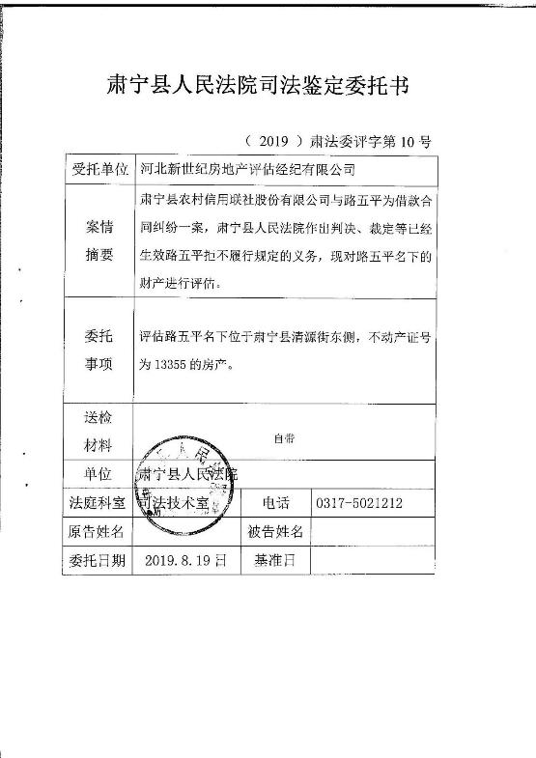

附件2 估价对象区域位置示意图
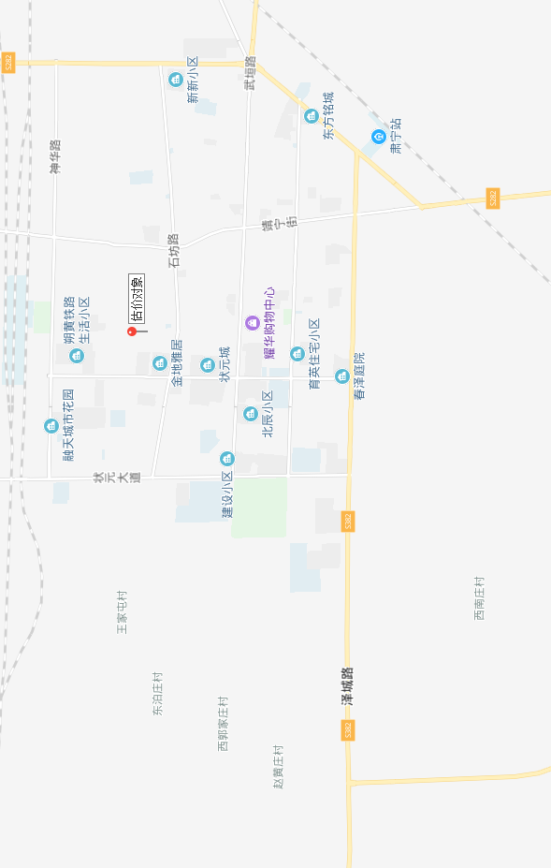

附件4 估价对象房屋所有权证复印件
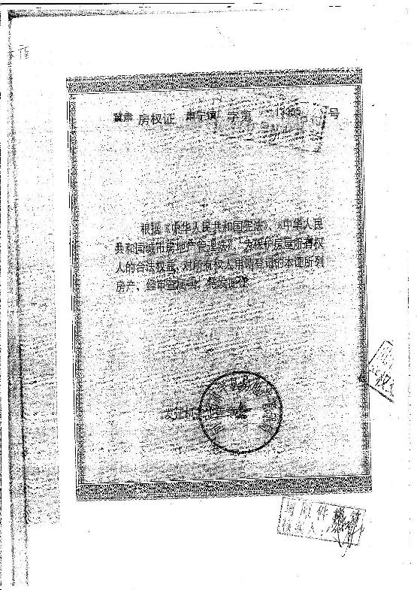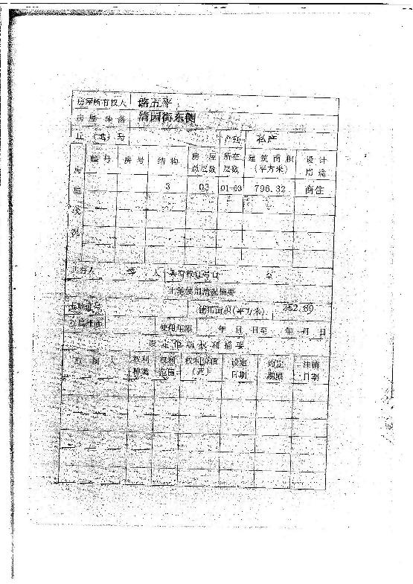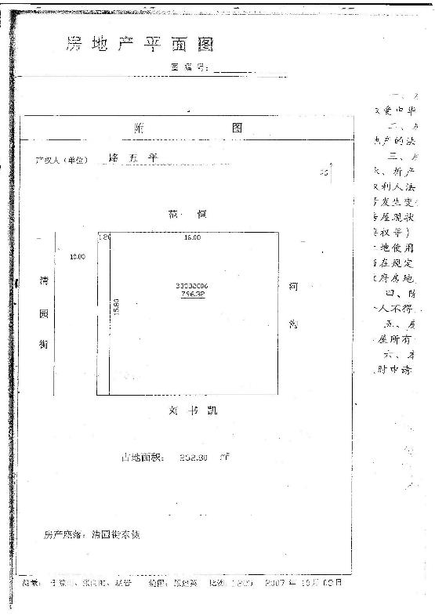

附件5 估价对象国有建设用地使用权证复印件
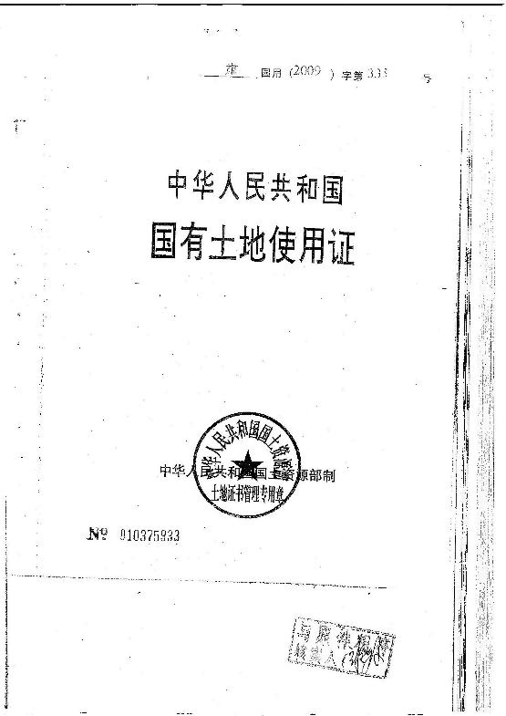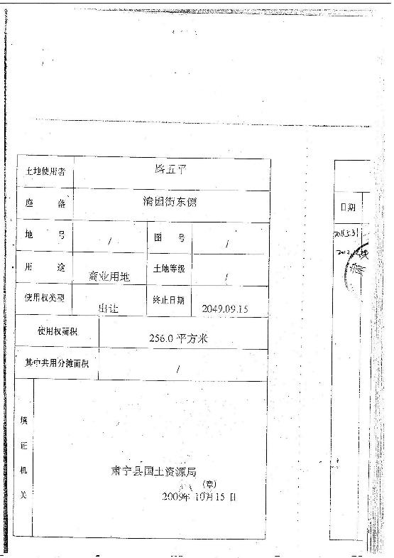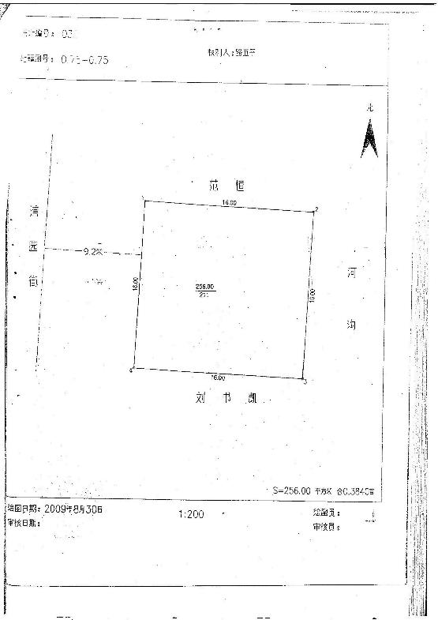

附件6 估价对象不动产登记信息查询表复印件
